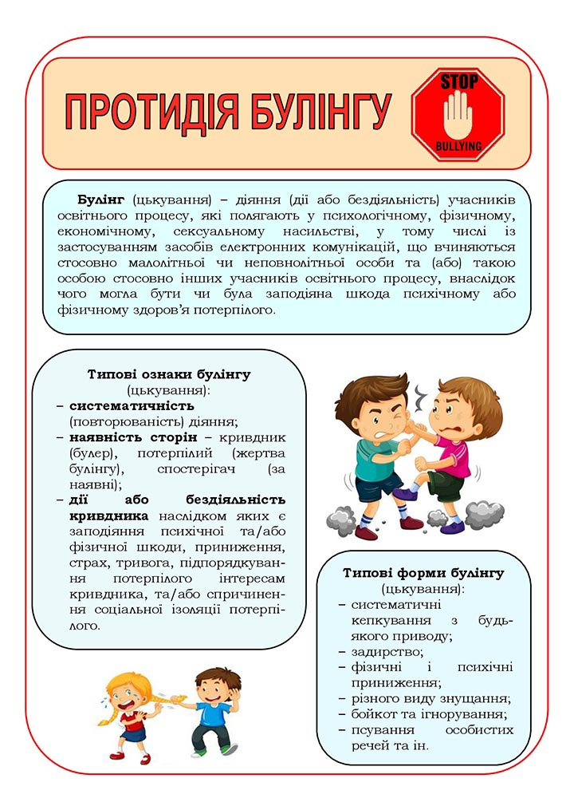

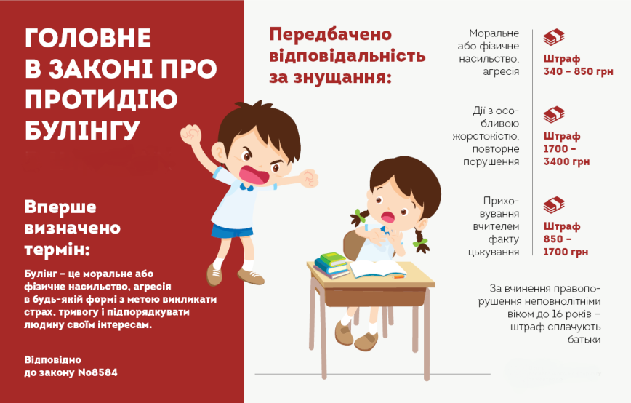

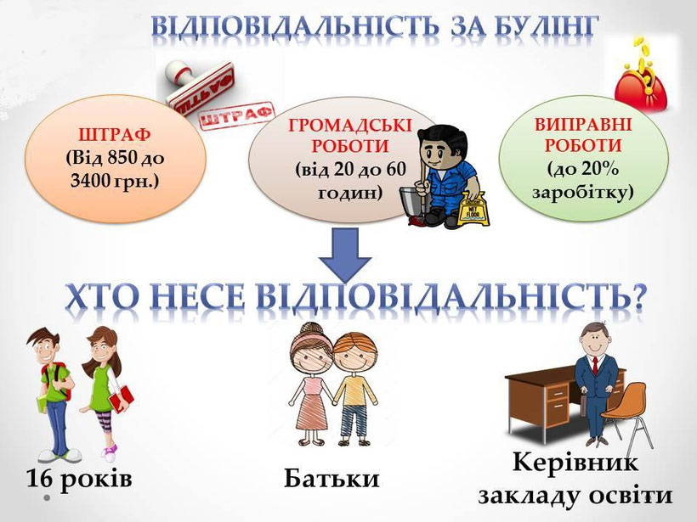

З А К О Н У К Р А Ї Н И
Про внесення змін до деяких законодавчих актів України щодо протидії булінгу (цькуванню)
Верховна Рада України п о ст ано вл я є :
I. Внести зміни до таких законодавчих актів України:
1. У Кодексі України про адміністративні правопорушення (Відомості Верховної Ради УРСР, 1984 р., № 51, ст. 1122):
1) частину другу статті 13 після цифр "173" доповнити цифрами "173₋⁴"; 2) доповнити статтею 173₋⁴ такого змісту:
"Стаття 173₋⁴. Булінг (цькування) учасника освітнього процесу
Булінг (цькування), тобто діяння учасників освітнього процесу, які полягають у психологічному, фізичному, економічному, сексуальному насильстві, у тому числі із застосуванням засобів електронних комунікацій, що вчиняються стосовно малолітньої чи неповнолітньої особи або такою особою стосовно інших учасників освітнього процесу, внаслідок чого могла бути чи була заподіяна шкода психічному або фізичному здоров’ю потерпілого, -
тягне за собою накладення штрафу від п’ятдесяти до ста неоподатковуваних мінімумів доходів громадян або громадські роботи на строк від двадцяти до сорока годин.
Діяння, передбачене частиною першою цієї статті, вчинене групою осіб або повторно протягом року після накладення адміністративного стягнення, -
тягне за собою накладення штрафу від ста до двохсот неоподатковуваних мінімумів доходів громадян або громадські роботи на строк від сорока до шістдесяти годин.
Діяння, передбачене частиною першою цієї статті, вчинене малолітніми або неповнолітніми особами віком від чотирнадцяти до шістнадцяти років, -
тягне за собою накладення штрафу на батьків або осіб, які їх замінюють, від п’ятдесяти до ста неоподатковуваних мінімумів доходів громадян або громадські роботи на строк від двадцяти до сорока годин.
Діяння, передбачене частиною другою цієї статті, вчинене малолітньою або неповнолітньою особою віком від чотирнадцяти до шістнадцяти років, -
тягне за собою накладення штрафу на батьків або осіб, які їх замінюють, від ста до двохсот неоподатковуваних мінімумів доходів громадян або громадські роботи на строк від сорока до шістдесяти годин.
Неповідомлення керівником закладу освіти уповноваженим підрозділам органів Національної поліції України про випадки булінгу (цькування) учасника освітнього процесу -
тягне за собою накладення штрафу від п’ятдесяти до ста неоподатковуваних мінімумів доходів громадян або виправні роботи на строк до одного місяця з відрахуванням до двадцяти процентів заробітку";
3) абзац перший частини третьої статті 184 доповнити словами та цифрами "крім порушень, передбачених частинами третьою або четвертою статті 173₋⁴ цього Кодексу";
4) статтю 221 після цифр "173-173₋²" доповнити цифрами "173₋⁴";
5) абзац другий пункту 1 частини першої статті 255 після цифр "173-173₋²" доповнити цифрами "173₋⁴".
2. У Законі України "Про освіту" (Відомості Верховної Ради України, 2017 р., № 38- 39, ст. 380):
1) частину першу статті 1 доповнити пунктом 3₋¹ такого змісту:
"3₋¹) булінг (цькування) - діяння (дії або бездіяльність) учасників освітнього процесу, які полягають у психологічному, фізичному, економічному, сексуальному насильстві, у тому числі із застосуванням засобів електронних комунікацій, що вчиняються стосовно малолітньої чи неповнолітньої особи та (або) такою особою стосовно інших учасників освітнього процесу, внаслідок чого могла бути чи була заподіяна шкода психічному або фізичному здоров’ю потерпілого.
Типовими ознаками булінгу (цькування) є:
систематичність (повторюваність) діяння;
наявність сторін - кривдник (булер), потерпілий (жертва булінгу), спостерігачі (за наявності);
дії або бездіяльність кривдника, наслідком яких є заподіяння психічної та/або фізичної шкоди, приниження, страх, тривога, підпорядкування потерпілого інтересам кривдника, та/або спричинення соціальної ізоляції потерпілого";
2) частину другу статті 25 після абзацу дев’ятого доповнити новим абзацом такого змісту:
"здійснює контроль за виконанням плану заходів, спрямованих на запобігання та протидію булінгу (цькуванню) в закладі освіти; розглядає скарги про відмову у реагуванні на випадки булінгу (цькування) за заявами здобувачів освіти, їхніх батьків, законних представників, інших осіб та приймає рішення за результатами розгляду таких скарг; сприяє створенню безпечного освітнього середовища в закладі освіти та вживає заходів для надання соціальних та психолого-педагогічних послуг здобувачам освіти, які вчинили булінг (цькування), стали його свідками або постраждали від булінгу".
У зв’язку з цим абзац десятий вважати абзацом одинадцятим;
3) частину третю статті 26 після абзацу дев’ятого доповнити п’ятьма новими абзацами такого змісту:
"забезпечує створення у закладі освіти безпечного освітнього середовища, вільного від насильства та булінгу (цькування), у тому числі:
з урахуванням пропозицій територіальних органів (підрозділів) Національної поліції України, центрального органу виконавчої влади, що забезпечує формування та реалізує державну політику у сфері охорони здоров’я, головного органу у системі центральних органів виконавчої влади, що забезпечує формування та реалізує державну правову політику, служб у справах дітей та центрів соціальних служб для сім’ї, дітей та молоді розробляє, затверджує та оприлюднює план заходів, спрямованих на запобігання та протидію булінгу (цькуванню) в закладі освіти;
розглядає заяви про випадки булінгу (цькування) здобувачів освіти, їхніх батьків, законних представників, інших осіб та видає рішення про проведення розслідування;
скликає засідання комісії з розгляду випадків булінгу (цькування) для прийняття рішення за результатами проведеного розслідування та вживає відповідних заходів реагування;
забезпечує виконання заходів для надання соціальних та психолого-педагогічних послуг здобувачам освіти, які вчинили булінг, стали його свідками або постраждали від булінгу (цькування);
повідомляє уповноваженим підрозділам органів Національної поліції України та службі у справах дітей про випадки булінгу (цькування) в закладі освіти".
У зв’язку з цим абзац десятий вважати абзацом п’ятнадцятим;
4) частину другу статті 30 після абзацу двадцятого доповнити чотирма новими абзацами такого змісту:
"правила поведінки здобувача освіти в закладі освіти;
план заходів, спрямованих на запобігання та протидію булінгу (цькуванню) в закладі освіти;
порядок подання та розгляду (з дотриманням конфіденційності) заяв про випадки булінгу (цькування) в закладі освіти;
порядок реагування на доведені випадки булінгу (цькування) в закладі освіти та відповідальність осіб, причетних до булінгу (цькування)".
У зв’язку з цим абзац двадцять перший вважати абзацом двадцять п’ятим; 5) у статті 53:
у частині першій:
абзац десятий після слів "форм насильства та експлуатації" доповнити словами "булінгу (цькування)";
після абзацу десятого доповнити новим абзацом такого змісту:
"отримання соціальних та психолого-педагогічних послуг як особа, яка постраждала від булінгу (цькування), стала його свідком або вчинила булінг (цькування)".
У зв’язку з цим абзаци одинадцятий - сімнадцятий вважати відповідно абзацами дванадцятим - вісімнадцятим;
частину третю доповнити абзацом шостим такого змісту:
"повідомляти керівництво закладу освіти про факти булінгу (цькування) стосовно здобувачів освіти, педагогічних, науково-педагогічних, наукових працівників, інших осіб, які залучаються до освітнього процесу, свідком яких вони були особисто або про які отримали достовірну інформацію від інших осіб";
6) у статті 54:
частину першу доповнити абзацом двадцятим такого змісту:
"захист під час освітнього процесу від будь-яких форм насильства та експлуатації, у тому числі булінгу (цькування), дискримінації за будь-якою ознакою, від пропаганди та агітації, що завдають шкоди здоров’ю";
частину другу доповнити абзацом чотирнадцятим такого змісту:
"повідомляти керівництво закладу освіти про факти булінгу (цькування) стосовно здобувачів освіти, педагогічних, науково-педагогічних, наукових працівників, інших осіб,
які залучаються до освітнього процесу, свідком якого вони були особисто або інформацію про які отримали від інших осіб, вживати невідкладних заходів для припинення булінгу (цькування)";
7) у статті 55:
у частині другій:
абзац восьмий після слів "закладу освіти" доповнити словами "у тому числі щодо надання соціальних та психолого-педагогічних послуг особам, які постраждали від булінгу (цькування), стали його свідками або вчинили булінг (цькування), про";
доповнити абзацами дев’ятим і десятим такого змісту:
"подавати керівництву або засновнику закладу освіти заяву про випадки булінгу (цькування) стосовно дитини або будь-якого іншого учасника освітнього процесу;
вимагати повного та неупередженого розслідування випадків булінгу (цькування) стосовно дитини або будь-якого іншого учасника освітнього процесу;
частину третю доповнити абзацами одинадцятим і дванадцятим такого змісту:
"сприяти керівництву закладу освіти у проведенні розслідування щодо випадків булінгу (цькування);
виконувати рішення та рекомендації комісії з розгляду випадків булінгу (цькування) в закладі освіти";
8) частину першу статті 64 після абзацу восьмого доповнити двома новими абзацами такого змісту:
"з урахуванням пропозицій центрального органу виконавчої влади з питань формування і реалізації державної політики у сфері захисту прав і свобод людини та громадянина, центрального органу виконавчої влади, що забезпечує формування та реалізує державну політику у сфері охорони здоров’я, головного органу у системі центральних органів виконавчої влади, що забезпечує формування та реалізує державну правову політику, центрального органу виконавчої влади, що забезпечує формування та реалізує державну політику з питань сім’ї та дітей, розробляє та затверджує план заходів, спрямованих на запобігання та протидію булінгу (цькуванню) в закладах освіти, порядок реагування на випадки булінгу (цькування), порядок застосування заходів виховного впливу;
узагальнює та оприлюднює інформацію про випадки булінгу (цькування) в закладах освіти".
У зв’язку з цим абзаци дев’ятий - двадцять шостий вважати відповідно абзацами одинадцятим - двадцять восьмим;
9) частину першу статті 65 після абзацу шостого доповнити новим абзацом такого змісту:
"сприяють розробленню плану заходів, спрямованих на запобігання та протидію булінгу (цькуванню) в закладах освіти".
У зв’язку з цим абзаци сьомий і восьмий вважати відповідно абзацами восьмим і дев’ятим;
10) у статті 66:
частину першу після абзацу сьомого доповнити новим абзацом такого змісту:
"сприяють розробленню плану заходів, спрямованих на запобігання та протидію булінгу (цькуванню) в закладах освіти".
У зв’язку з цим абзац восьмий вважати абзацом дев’ятим;
частину другу після абзацу одинадцятого доповнити новим абзацом такого змісту:
"сприяють розробці плану заходів, спрямованих на запобігання та протидію булінгу (цькуванню) в закладах освіти".
У зв’язку з цим абзац дванадцятий вважати абзацом тринадцятим;
11) пункт 2 частини другої статті 71 доповнити абзацом п’ятим такого змісту:
"випадків булінгу (цькування) в закладах освіти та заходів реагування на такі випадки, вжитих керівництвом закладу освіти або його засновником";
12) частину четверту статті 73 після абзацу третього доповнити двома новими абзацами такого змісту:
"здійснювати перевірку заяв про випадки булінгу (цькування) в закладі освіти, повноту та своєчасність заходів реагування на такі випадки з боку педагогічних, науково педагогічних, наукових працівників, керівництва та засновника закладу освіти;
аналізувати заходи для надання соціальних та психолого-педагогічних послуг здобувачам освіти, які постраждали від булінгу (цькування), стали його свідками або вчинили булінг (цькування)".
У зв’язку з цим абзаци четвертий - восьмий вважати відповідно абзацами шостим - десятим;
13) частину другу статті 76 викласти в такій редакції:
"2. Соціально-педагогічний патронаж у системі освіти сприяє взаємодії закладів освіти, сім’ї і суспільства у вихованні здобувачів освіти, їх адаптації до умов соціального середовища, забезпечує профілактику та запобігання булінгу (цькуванню), надання консультативної допомоги батькам, психологічного супроводу здобувачів освіти, які постраждали від булінгу (цькування), стали його свідками або вчинили булінг (цькування). Соціально-педагогічний патронаж здійснюється соціальними педагогами".
II. Прикінцеві положення
1. Цей Закон набирає чинності з дня, наступного за днем його опублікування.
2. Кабінету Міністрів України протягом трьох місяців з дня набрання чинності цим Законом:
привести свої нормативно-правові акти у відповідність із цим Законом;
забезпечити приведення міністерствами, іншими центральними органами виконавчої влади їх нормативно-правових актів у відповідність із цим Законом.
Президент України П.ПОРОШЕНКО
м. Київ
18 грудня 2018 року
№ 2657-VIII

